Госпиталдык терапия кафедрасы
Стоматология адистиги боюнча экзамендик суроолор
3-курс
Внутренних болезней
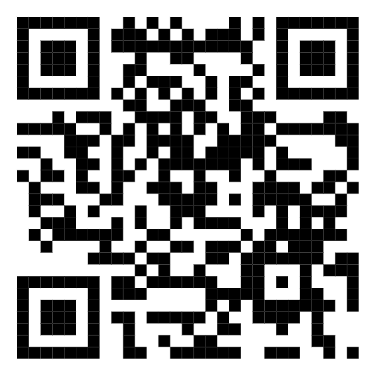

4-курс
Медицинская радиология и лучевая терапия

